ВЫБОРЫ ДЕПУТАТОВ В ЕДИНЫЙ ДЕНЬ ГОЛОСОВАНИЯ

25 февраля 2024 г.

КАНДИДАТЫ В ДЕПУТАТЫ ДУБРОВЕНСКОГО РАЙОННОГО СОВЕТА ДЕПУТАТОВ

по Осинторфскому избирательному округу № 25

ГАВРИЛЕНКОВ
АНДРЕЙ ЛЕОНИДОВИЧ

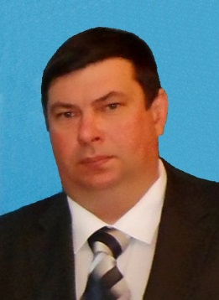
Родился 12 декабря 1975 года. Образование высшее, окончил в 1998 году Белорусскую сельскохозяйственную академию по специальности «механизация сельского хозяйства».
Работает начальником цеха по подготовке торфа филиала «Белорусская ГРЭС» Витебского республиканского унитарного предприятия электроэнергетики «Витебскэнерго». Проживает в городе Дубровно. Беспартийный. Является депутатом Дубровенского районного Совета депутатов 28 созыва.
Уважаемые избиратели!
В случае избрания меня депутатом районного Совета депутатов буду:
- всячески оказывать жителям моего избирательного округа помощь в решении устных и письменных обращений;
- постоянно осуществлять встречи с избирателями по месту жительства;
- заботиться о пожилых людях;
- выступать за объединение усилий государственных и общественных органов против пьянства, наркомании, преступности, социального сиротства детей.

